
Московский государственный университет имени М.В. Ломоносова
Факультет вычислительной математики и кибернетики
Кафедра суперкомпьютеров и квантовой информатики

Задание 1

Группа: 523
Повжик Юрий Максимович

Москва, 2025
Содержание

1. Описание задачи 3
2. Функциональные требования 3
3. Технические требования 4
4. Реализация системы 5
5. Тестирование 7

Описание задачи

Разработать интеллектуального Telegram-бота с использованием AI-агента на базе OpenAI для взаимодействия с внешней базой курсов. Бот должен обрабатывать текстовые сообщения и предоставлять пользователям возможности:
● Проверять наличие курса в базе и определять его факультет.
● Получать рекомендации курсов на основе описания потребностей.
● Добавлять новые курсы в базу с проверкой на дубликаты и корректность названия.
Реализация системы осуществляется на платформе n8n с использованием внешнего сервиса для хранения данных (Microsoft SQL).

Функциональные требования

Система должна представлять собой диалогового бота, обеспечивающего доступ к базе данных образовательных курсов и поддерживающего следующие функциональные возможности:
- Добавление нового курса
- Входные данные: Пользователь отправляет сообщение с намерением добавить курс, включающим название курса и факультета.
- Логика:
  - Бот выполняет запрос к внешней базе данных для поиска точного или частичного совпадения названия курса.
  - Если курс найден, бот возвращает:
    - Название курса.
    - Факультет, к которому относится курс.
  - Если курс не найден, бот сообщает об этом и предлагает уточнить запрос

- Рекомендация курсов по потребностям
- Входные данные: Пользователь отправляет сообщение с описанием своей потребности.
- Логика:
  - Бот анализирует ключевые слова в запросе и выполняет поиск в базе курсов по названию и по описанию (при наличии).
  - Возвращает список подходящих курсов в формате:
      - Название курса.
      - Факультет.
      - Краткое описание (при наличии)
  - Если курсы не найдены, бот предлагает уточнить запрос.

- Добавление нового курса
- Входные данные: Пользователь отправляет сообщение с намерением добавить курс, включающим название курса и факультета.
- Логика:
  - Бот проверяет название факультета в который добавляется курс.
  - Бот проверяет название курса на дубликаты в базе данных.
  - Бот проверяет соответствие названия общим правилам.
  - Если проверки пройдены, курс добавляется в базу. Бот уведомляет пользователя об успешном добавлении.
  - Если проверки не пройдены, бот возвращает сообщение с описанием ошибки.

Технические требования

Для реализации системы предложено использовать следующие инструменты и данные:

- Платформа
- Используется n8n как основная платформа для оркестрации workflow.
- Интеграция с Telegram через встроенные узлы.
- Внешняя база данных подключается через узлы Microsoft SQL.

- Платформа
- Таблица курсов должна содержать поля:
  - id (уникальный идентификатор).
  - subj (название курса).
  - faculty (факультет).
  - description (описание, опционально).

Реализация системы

Полная схема системы представлена на рисунке ниже:

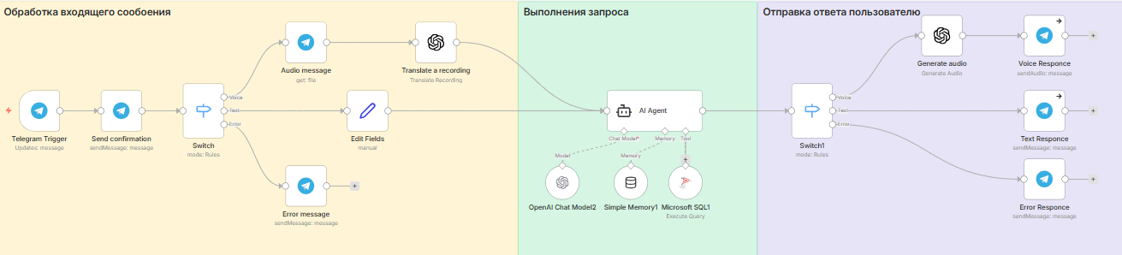
Рис 1: полная схема системы

В системе можно выделить 3 составляющие:
- Обработка входящего сообщения
- Выполнение запроса
- Отправка ответа пользователю

Рассмотрим подробнее каждую часть.

- Схема обработки входящего сообщения:

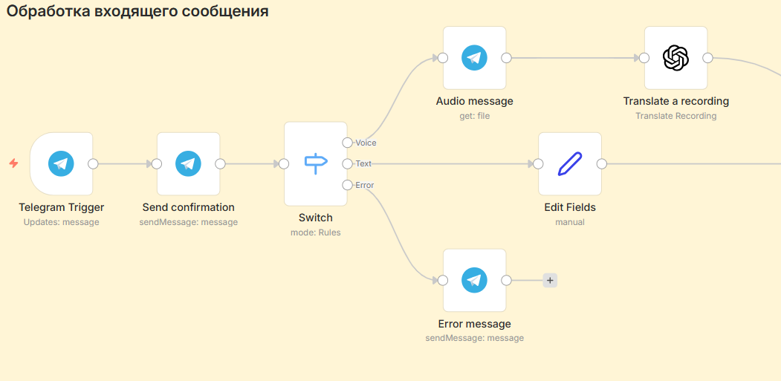

Рис 2: Обработка входящего сообщения

Система предоставляет пользователю возможность отправки запроса как в формате текстового сообщения, так и голосового. При отправке другого формата, например картинки, пользователь получит сообщение с просьбой выбрать другой формат. Перед отправкой запроса на обработку пользователь получает сообщение – подтверждение, что его сообщение было получено.

- Схема выполнения запроса:

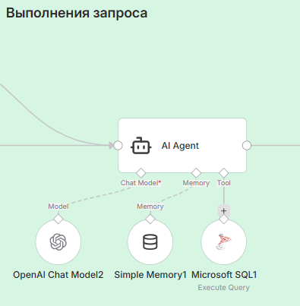
Рис 3: Выполнение запроса

Для выполнения запроса используется AI агент, которому предоставлено описание доступных для выполнения команд. Он подключен таблице, содержащей названия предметов и факультетов, к которым те относятся.
Данные изначальной таблицы не были очищены, чтобы агент мог работать и с неподготовленными данными на случай, если будет решено заменить имеющеюся таблицу на новую.

- Схема отправки ответа пользователю:
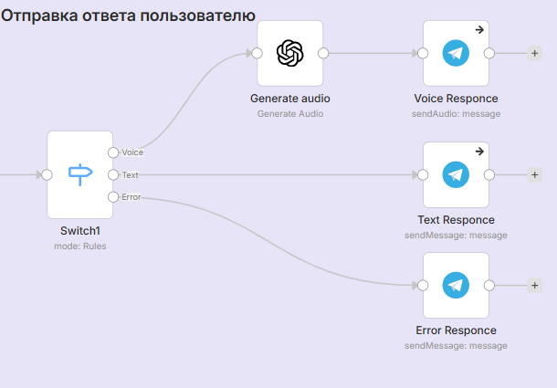
Рис 4: Отправка ответа пользователю

Пользователь получает сообщение в том же формате, к котором его получила система. При возникновении непредвиденной ошибки будет оправлено соответствующее сообщение.

Тестирование

- Отправка изображения
Результат: “Пожалуйста, отправьте текстовое или голосовое сообщение”
- Отправка неподходящего запроса
Запрос: удали предмет с экономического факультета
Результат: “Я могу только искать предметы, добавлять новые и давать рекомендации — удаление не предусмотрено”
- Добавление предмета
Запрос: Добавь введение в линейную алгебру на ФАКУЛЬТЕТ МЕХАНИКО-МАТЕМАТИЧЕСКИЙ
Результат: “ На механико‑математическом факультете уже есть похожий предмет: Линейная алгебра и геометрия.
Точно добавить новый предмет «введение в линейную алгебру»?”
- Рекомендация курсов
Запрос: есть ли курсы по разработке игр?
Результат: “Нашлись такие курсы, связанные с разработкой и индустрией игр:

- Моделирование игровых приложений — Совместный университет МГУ-ППИ в Шэньчжэне
- Индустрия компьютерных игр — Факультет журналистики
- Психология компьютерных игр и киберспорта — Факультет психологии

Если хочешь, могу уточнить что-то по каждому из них.”

